ANMELDT PÆDAGOGISK TILSYN 2025

RUDERSDAL KOMMUNE
Børnehuset Sct. Georggårdens vuggestue
Dato: 28. august

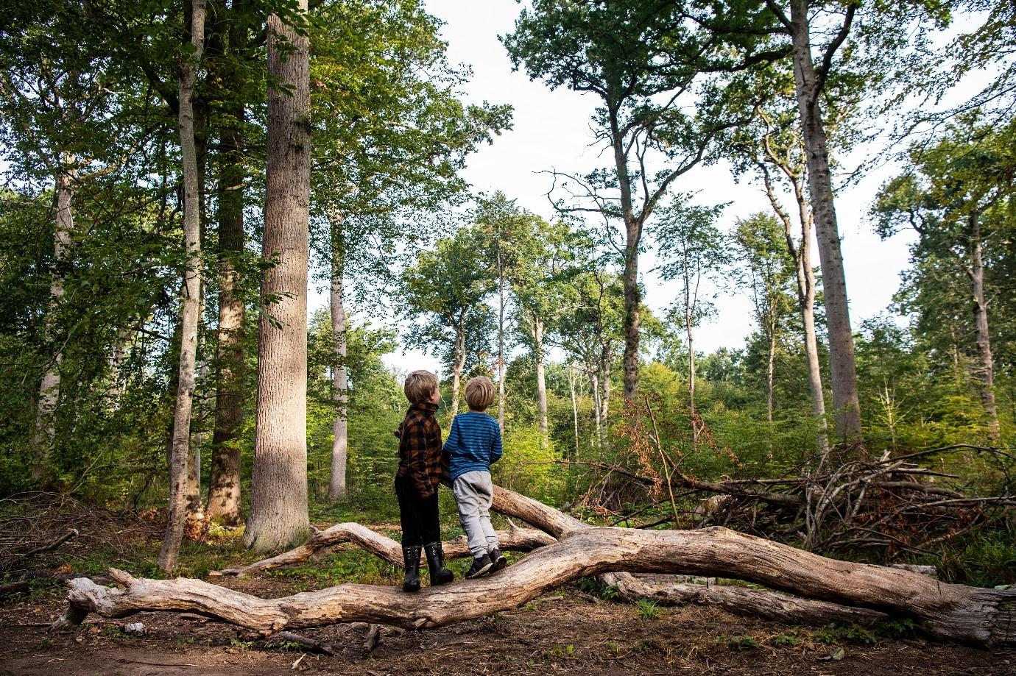

Introduktion

Generel information om det pædagogiske tilsyn
Jf. Rudersdal kommunes tilsynsramme fører Dagtilbudsområdet tilsyn over to år, hvor det anmeldte tilsyn ligger i år 1 og det uanmeldte tilsyn i år 2.
Det uanmeldte tilsyn føres på baggrund af det anmeldte og følger op på de indsatser, det anmeldte tilsyn peger på, at børnehuset enten kan, bør, eller skal arbejde med for at udvikle den pædagogiske kvalitet.

Anmeldt tilsyn
Ved anmeldt tilsyn er børnehuset forberedt på tilsynsbesøget. I det anmeldte tilsynsbesøg indgår en samtale med hhv. leder og medarbejdere, samt observationer af den pædagogiske praksis.

På baggrund af tilsynet, vurderingerne af den pædagogiske praksis og den efterfølgende tilsynssamtale, udarbejder børnehuset en udviklingsplan, der tager afsæt i de indsatser tilsynet har udpeget.

Uanmeldt tilsyn
Det ordinære uanmeldte tilsyn føres med afsæt i indsatserne fra det foregående anmeldte tilsyn.

Ved det uanmeldte tilsyn kender børnehuset ikke på forhånd datoen for tilsynsbesøget.

Uanmeldt tilsyn føres også på baggrund af konkrete henvendelser eller klager. Dagtilbudsområdet er forpligtet til at undersøge kritisable forhold, uanset om oplysningerne kommer fra andre forvaltninger, ansatte i området, forældre, pårørende eller andre personer.

Dagtilbudsområdet gennemfører et antal opfølgende tilsynsbesøg, hvis konsulenten har iagttaget forhold, som fordrer en fokuseret indsats, og/eller at der føres skærpet tilsyn.

Den samlede ramme for tilsyn på Dagtilbudsområdet kan findes her (kopier link og indsæt i browser): https://rudersdal.dk/borger/daginstitution-og-skole/daginstitution/vaerd-vide-naar-dit-barn-gaar-i-daginstitution#accordion-Tilsyn-1188

Tilsynsrapportens indhold
Tilsynsrapporten indeholder en samlet kvalitetsvurdering af de pædagogiske læringsmiljøer i dagtilbuddet.

Den tilsynsførende konsulent har på baggrund af data fra tilsynet udarbejdet en samlet vurdering af tilsyn samt konklusion. Her tydeliggøres hvad børnehuset kan/bør/skal arbejde med. Der benyttes tre niveauer til vurdering af kvalitet og indsats:

Generel indsats; Tegn på kvalitet iagttages i høj grad. Generel indsats anvendes, når der er forhold, som med fordel kan udvikles, uden at der er grund til at anfægte den samlede pædagogiske kvalitet i børnehuset. Børnehuset kan arbejde med kontinuerlig udvikling af kvalitet.

Delvis fokuseret indsats; Tegn på kvalitet iagttages i nogen grad. Delvis fokuseret indsats anvendes, når der er enkelte forhold, som bør udvikles og fordrer en delvis fokuseret indsats.

Fokuseret indsats; Tegn på kvalitet iagttages i mindre grad. Fokuseret indsats anvendes, når der er flere forhold, som skal udvikles og fordrer en fokuseret indsats, der følges op med tilsyn.

Datagrundlaget for tilsynsrapporten, herunder konkrete observationer fra tilsynsbesøget, deles med børnehusets ledelse, men offentliggøres ikke.

Tilsynets temaer
Tilsynet er opdelt i to hovedtemaer, der hver har 3 undertemaer med tilhørende kvalitetskriterier.

Pædagogisk kontekst og rammer
Fysisk læringsmiljø
Organisering
Rutiner og overgange
Leg og pædagogiske aktiviteter

Relationer, samspil og kommunikation
Social og følelsesmæssig trivsel og udvikling
Kommunikation og sprog

Hvert tema vurderes på baggrund af kvalitetskriterier formuleret som tegn. Tegnene understøtter kvalitetsvurderingen af hvert tema, samt den samlede vurdering af kvaliteten i dagtilbuddet.

Anmeldt tilsyn i Sct. georggårdens vuggestue

Generelle forhold

Dato og tidspunkt for tilsynet: Torsdag d. 28. august i tidsrummet fra kl. 13.00 til 15.00

Dato for medarbejdersamtalen: Torsdag d.28. august fra Kl. 12.00 til 13.00

Strukturelle forhold

Der er indskrevet 36 vuggestuebørn pr. 01.09.2025

Samlet vurdering

I den samlede vurdering af kvaliteten af de pædagogiske læringsmiljøer indgår både observationer og samtale med leder og medarbejdere som datagrundlag.

Der er i forbindelse med det anmeldte tilsyn foretaget observationer af det fysiske læringsmiljø, børnehusets organisering, lege og aktiviteter samt kommunikation og samspil mellem børn og medarbejdere.
Medarbejdersamtalen er ført med fokus på medarbejdernes perspektiv og vurdering af de pædagogiske læringsmiljøer. Der er som grundlag for den samlede vurdering også inddraget skriftlig dokumentation i form af tidligere tilsyn, samt evaluering af børnehusets arbejde med den pædagogiske læreplan.

Fysisk læringsmiljø
Det er gennemgående for tilsynet at se indbydende læringsmiljøer inden for. Der er opdelt i zoner både på fællesarealet og på stuerne. Der er ryddeligt, og et enkelt visuelt udtryk, der understøtter børnenes muligheder for at navigere i rummene.

Gennem tilsynet ses børn, der leger i de forskellige zoner på stuerne og i fællesrummet, og generelt er både børn og medarbejdere godt fordelt i rummene indenfor.
Både børn og medarbejders stemmer, og lyde fra leg og aktiviteter hænger i rummet, og absorberes kun i mindre grad, hvilket giver et højt støjniveau ved leg, almindelige samtaler og når børnene f.eks. sætter kopper og kander ned på bordene under måltidet.
Det bør overvejes om bløde og støjabsorberende materiale kan afhjælpe, og derved understøtte højere grad af fordybelse og uforstyrret leg, der ikke generes af andres tale/lege.

Udemiljøet fremstår som et overflødighedshorn af tilbud, som samtidig er uafgrænset og fremstår rodet. Der bør i en delvist fokuseret indsats arbejdes videre med at skabe tydeligere zoner gennem mere enkelt visuelt udtryk, så aktiviteter ikke foregår ind over hinanden, og der ved forstyrres og modarbejder fordybelse.
En generel oprydning vil kunne understøtte afgrænsningen af legezonerne, fremme et roligere æstetisk udtryk og hjælpe børnene til at se, hvad de kan lege hvor, og hvad zonen tilbyder af læringsrum. Dette vil understøtte det pædagogiske sigte om opdeling i mindre grupper, og imødekomme børnenes alsidige behov for bevægelse, uforstyrret leg og fordybelse.

Organisering
Det er gennemgående for tilsynet at se, at medarbejderne er velorganiserede og fordeler sig i rummene og omkring de forskellige opgaver. Børnene er opdelt i mindre grupper, og medarbejderne kender til deres opgaver og roller, hvilket giver ro omkring børnene. Medarbejderne taler løbende med hinanden uden at det forstyrrer børnene. I det videre arbejde kan det overvejes, om organiseringen kan understøttes visuelt med billeder og piktogrammer, som både børn og medarbejdere kan profitere af.

Rutiner og overgange
Gennem tilsynet ses flere eksempler på, at børnene kender til rutiner og overgange, som de tillige er aktivt deltagende i. Medarbejderne sætter ord på rutiner og inviterer børnene til aktiv deltagelse, lige som de forbereder børnene på skift, f.eks. fra eftermiddagsmåltid inde, til garderoben, og videre til leg på legepladsen udenfor. Medarbejderne giver børnene tid til at deltage i rutiner og overgange, og børnene er aktivt selvhjulpne omkring måltid og påklædning.

I et børneperspektiv kan der med fordel være opmærksomhed på, at nogle børn kan have behov for, at medarbejderne italesætter en overgang, som fx når de går hjem fra arbejde, så børnene ved, at medarbejderen ikke længere er tilgængelig, og hvem de kan henvende sig til i stedet.

Leg og pædagogisk aktivitet
Der ses flere eksempler på, at medarbejderne tilbyder børnene forskelligartede aktiviteter, både inde og ude. Medarbejderne ses aktive sammen med børnene, og de formår at forblive fordybet i samspil og nærvær omkring børnene. Medarbejderne positionerer sig foran og ved siden af børnene, er opmærksomme på børnene og justerer løbende i lege og aktiviteter, så det fremmer børnenes deltagelsesmuligheder.
Der ses færre eksempler på medarbejdere, der positionere sig bag ved børnene, og som støtter børnenes egne initiativer til lege, hjælper dem til at få øje på hinanden og til selv at kunne udvikle legene. Dette kan der med fordel arbejdes videre med.

Social og følelsesmæssig trivsel og udvikling
Medarbejderne er nærværende og i øjenhøjde med børnene. De er fysisk og følelsesmæssigt tilgængelige for børnene, lytter til dem og responderer sensitivt.
Der kan i det videre arbejde med fordel være opmærksomhed på, at støtte børnenes indbyrdes relationer og blik for hinanden, samt se fx selvhjulpenhed i et børneperspektiv, hvor børnene er sammen om opgaver, og der igennem får øje for hinanden.
Medarbejderne har øje for børn i udsatte positioner. Der ses eksempler på, at daglig leder italesætter for medarbejdere, når der er børn i periferien af leg og fællesskaber. Der ses også eksempler på, at medarbejderne er opmærksomme på at forebygge og skærme børn, der kan være udsatte i lege med andre børn.

Sprog og kommunikation
Medarbejderne inviterer til samspil og har længerevarende kontakt med børnene. De lytter og tager børnene alvorligt, og der ses eksempler på, at der kommunikeres med flere turtagninger i dialoger med børnene. Børnene henvender sig til medarbejderne med positive forventninger om, at de bliver hørt og tager initiativ til dialoger med medarbejderne. I et børneperspektiv kan der med fordel være opmærksomhed på at understøtte børnenes interesse for hinanden, herunder deres sproglige interaktioner.

Konklusion

Tilsynet viser, at der i Sct. Georggårdens vuggestue er en rar stemning, hvor medarbejderne viser interesse for børnene, tilbyder nærvær og trøst ved behov. Børnene er aktivt deltagende i rutiner, samspil og lege, hvor de sammen med andre børn og medarbejdere er fordybede i både stillesiddende og aktive aktiviteter.

Tilsynet placerer sig med to generelle og en delvist fokuseret indsats.

